자료구조론 실습13

2015004957 임현택

1. 컴파일 커맨드

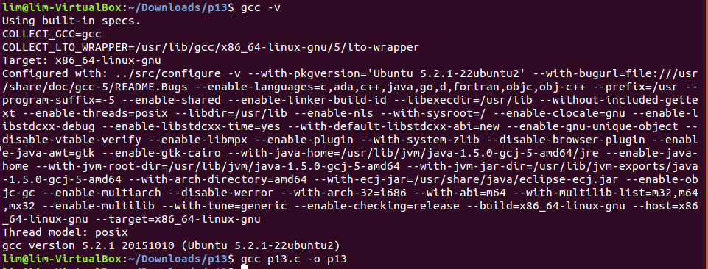

2. 문제 요약

다익스트라 알고리즘을 이용해 최단 경로를 찾아낸다.

3. 코드 스크린샷

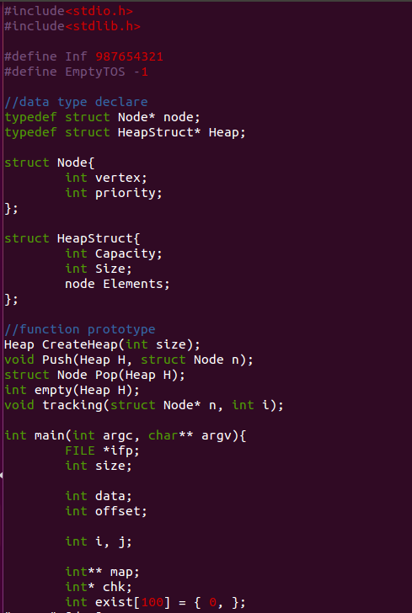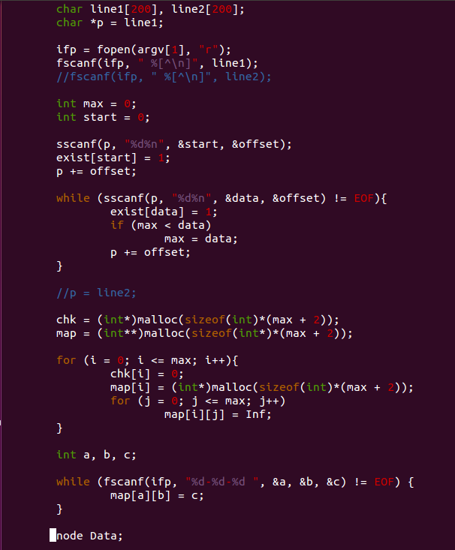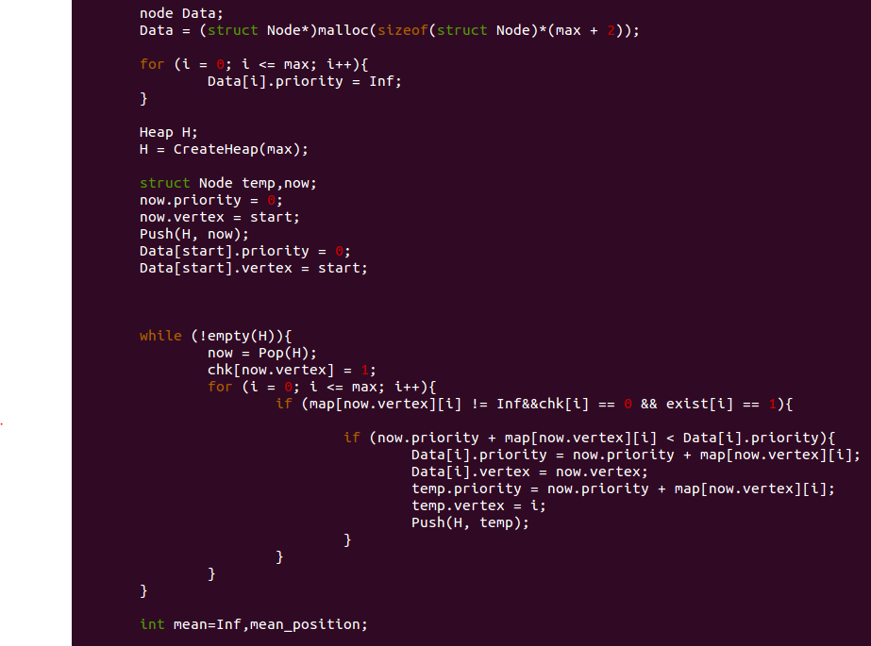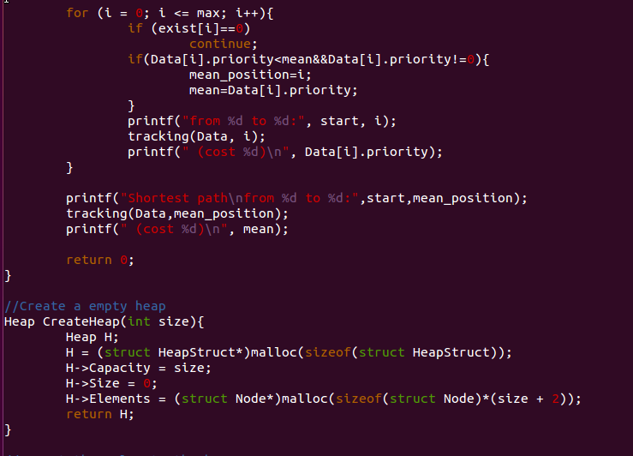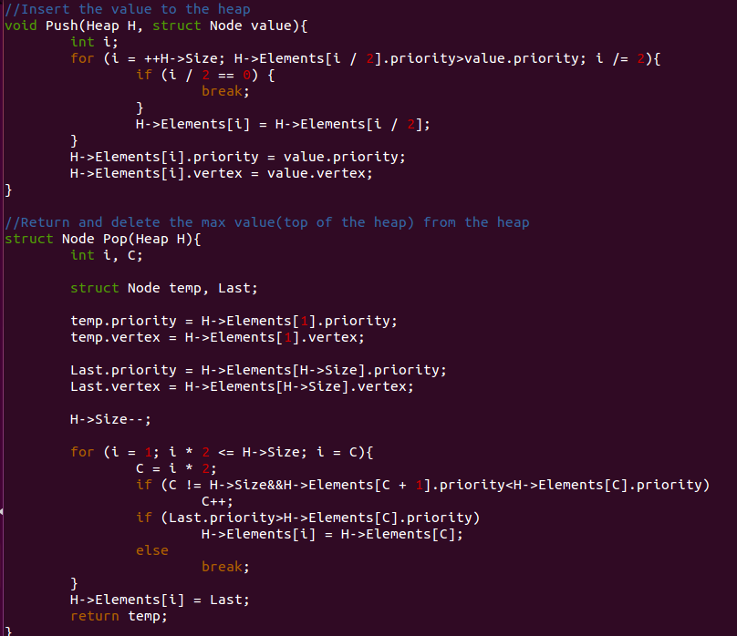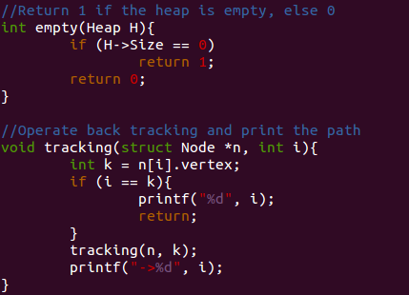

4. 실행 결과

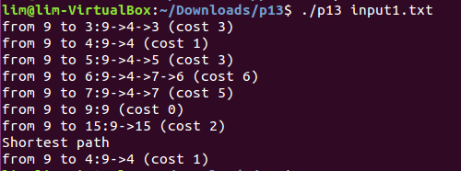

5. 코드 설명

1) 메인 함수 : 파일을 읽은 후 다익스트라 알고리즘을 실행한다..

2) CreateHeap : 빈 heap을 생성한다.

3) Push : Heap에 값을 넣는다.

4) Pop : Heap의 가장 첫 번째 값을 반환하고 제거한다.

5) empty : Heap이 비었으면 참, 아니면 거지을 반환한다.

6) tracking : 백트래킹을 해 최단 경로를 출력한다.